Bøler kirke

Sponsorskjema for Globalløp

Til Bølerløpet kan du få foreldre, besteforeldre og andre slektninger og bekjente til å sponse noen kroner for hver runde du går eller løper. Desto flere runder du klarer, desto mer penger får du inn til Globalaksjonen. En runde er ca 400 meter. Bruk skjemaet nedenfor.

Ditt navn:_________________________________ Adresse:____________________
Postnr/sted:_______________________________ Tlf:_________________________
E-post:___________________________________ Fødselsdato:________________ _

Lag/Gruppe:___________________________________________________

Vi setter stor pris på at du skriver tydelig
OBS: Legg merke til forskjellen på å sponse med kroner pr. runde og et fast beløp!
Navn på sponsor (pr runde) | Kontaktinfo (tlf el til bruk for løper) | Kr per runde
Navn på sponsor(fast beløp) | Kontaktinfo (tlf el til bruk for løper) | Beløp i kroner

Globalaksjonen tar sikte på å stoppe fattigdom gjennom å bidra til trygg oppvekst og sikre utdanning til unge mennesker i deres egne lokalsamfunn. Pengene du samler inn støtter dette arbeidet i Tanzania, men bidrar også til tilsvarende prosjekter som KFUK-KFUM Global støtter i andre land. Nedenfor er en kort beskrivelse av hva pengene du samler vil bli brukt til i Tanzania.

HJEM FOR BARN
I Ilula i Tanzania drives et barnehjem, for jenter opp til 18 år. Dette hjemmet er et trygt sted med mye omsorg for jentene. I tillegg til å være et hjem, går jentene på skole og de engasjerer seg i lokalsamfunnet.

FOSTERHJEM
Et fosterhjem er en familie som lar et eller flere foreldreløse barn bo hjemme hos dem og som oppdrar dem som sine egne barn. Dette er et godt alternativ til å bo på barnehjem. Ilula Orphan Program rekrutterer fosterfamilier og gir familiene økonomisk støtte til skolepenger og mat. Fosterfamiliene blir også skolert i barns rettigheter, helse, forebygging av HIV/AIDS, matsikkerhet, hagebruk og tilgang på vann.

SPEIDERGRUPPER
Ilula YWCA (KFUK) driver speidergrupper. De har både jentegrupper og guttegrupper. I speideren lærer de om naturen, hvordan man tar vare på miljøet, barns rettigheter og hvordan speidere i andre land har det. De lærer også hvordan man kan være en leder i lokalsamfunnet som tar ansvar for skaperverket og hverandre.

SKOLER
I Ilula driver de førskole, barne- og ungdomsskole, videregående og folkehøgskole. Dette sikrer at mange barn og unge får tilgang til utdanning. God skole er viktig!

SPARE- OG INVESTERINGSGRUPPER
Arbeidet i Tanzania organiserer også spare- og investeringsgrupper. Dette er en form for mikrofinans som bidrar til at familiene kan gjøre investeringer som hjelper dem til å få en stabil inntekt. Ofte kjøper man for eksempel høns eller geiter som gir familien ekstra inntekt. Når familien har en stabil inntekt betyr det bedre mat og medisiner til barna.
To millioner barn i Tanzania er foreldreløse og mange lever under svært vanskelige forhold.

Globalaksjonen 2015 – 2016 kjemper for at barn og ungdom som vokser opp i fattige land som Tanzania skal få et hjem, skolegang og et nytt håp for fremtiden! Tusen takk for din innsats!

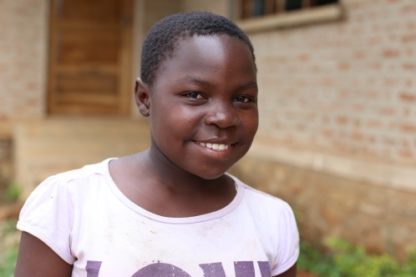

Gloria er en av de som har fått et nytt håp for framtiden takket være prosjektet som vi samler inn penger til gjennom Globalaksjonen 2014- 2015. Hun håper at mange flere barn skal få det like bra som henne. Hun bor nå på barnehjemmet som Ilula Orphan Program driver, går på skole og er med i en KFUK speidergruppe. Les mer om Gloria og KFUK-KFUM Globals prosjekter i Tanzania her www.kfuk-kfum.no/globalaksjonen

